Universidade de São Paulo
Escola de Engenharia de São Carlos
Departamento de Engenharia Mecânica
SEM 0535 – Modelos II Prova I – 08 de outubro de 2015

Nome:___________________________________________________________________________

No.USP______________________

- (3.5 pontos) Considere o pêndulo invertido ilustrado na figura abaixo. O u é o torque aplicado (entrada), θ é o ângulo do pêndulo com a vertical, l é o comprimento do pêndulo, m é a massa do pêndulo, g é a aceleração devido a força da gravidade, b é um amortecimento torsional localizado. Considere que a barra não tem massa.

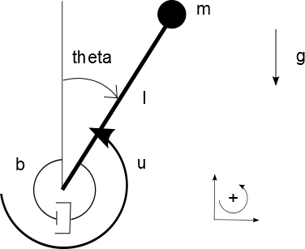

Queremos controlar esse sistema para que o ângulo θ e a sua derivada $\dot{θ}$ sejam nulos (r=0) conforme a figura a seguir.

- (1.0)Encontre a equação que descreve o movimento do sistema (não-linear).
- (1.0) Escreva a equação de estado ($\dot{x}=Ax+Bu$) linearizada ($senθ≈θ$) e equação de saída ($y=Cx+Du$) para que as saídas sejam o ângulo θ e a sua derivada $\dot{θ}$.
- (1.0) Modifique a equação de estado ($\dot{x}=Ax+Bu$) para que o sistema tenha 3 estados ($z(t),θ, \dot{θ}$), sendo que $z(t)=\int_{0}^{t}{θ(t)dt}.$
- (0.5) Se o controle K for um PID (proporcional, integrativo e derivativo), a equação de estado que descreve o controle é $u=-\left[\begin{matrix}Ki & Kp & Kd\end{matrix}\right]\left[\begin{matrix}z(t) \\ θ \\ \dot{θ}\end{matrix}\right]$, escreva a equação de estado que descreve o pêndulo com o controle PID (sistema integrado).

- (3.0 pontos) Considere o sistema ilustrado na figura abaixo. A massa m escorrega sem atrito por uma barra sem peso. Essa massa esta conectada a uma mola de rigidez k. Utilize as equações de Lagrange para encontrar as equações do movimento do sistema. Considere que o comprimento não deformado da mola é nulo (hipótese simplificadora). Adote a referência de altitude no ponto O. Esboce vetorialmente a velocidade da massa m.

- (3.5 pontos) A Fig. A abaixo ilustra um sistema veicular equipado com uma suspensão ativa. A m1 é a massa não suspensa e nela age uma força externa F proveniente do perfil de pista. Entre a massa suspensa m2 e a massa não suspensa m1 há uma mola de rigidez k e uma bobina móvel (ilustrada na Fig. B e representada simbolicamente na Fig. C). Utilizando as equações de Lagrange, a Lei de Lorentz (f=-Ti) e a Lei de Faraday (e=Tv):
- (1.5) encontre as equações que descrevem o comportamento dinâmico desse sistema eletromecânico
- (1.0) encontre as equações que descrevem o comportamento dinâmico desse sistema se o circuito elétrico é somente composto de um RESISTOR R.
- (1.0) encontre as Funções Transferências X1/F(s) e X2/F(s) para o caso descrito no item b.

(a) (b) (c)

